Título componente | Video Animado o Motion
Título del video | Herramientas ofimáticas para elaboración del informe ambiental
Texto descriptivo | En la elaboración de informes ambientales, el uso de herramientas ofimáticas no solo mejora la organización de los datos, sino que también permite analizarlos con mayor precisión y presentarlos de forma clara y profesional. A continuación, se presentan algunas de las más utilizadas en este proceso.
Escena | Imagen | Narración (voz en off) | Texto
Escena 1 |  | El uso de herramientas ofimáticas facilita el procesamiento, análisis y presentación de la información contenida en los informes ambientales. Algunas de las más útiles incluyen: | Herramientas ofimáticas en informes ambientales
Escena 2 | 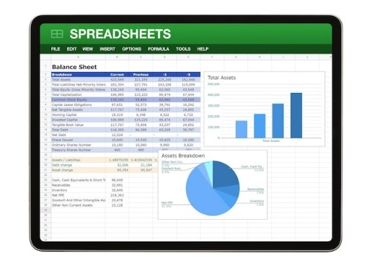  https://www.freepik.es/fotos-premium/tableta-digital-documento-hoja-calculo-muestra-pantalla_38281241.htm#fromView=search&page=1&position=5&uuid=fe9a4fa1-e094-4606-9596-cbab1d3c0ffd&query=excel | Las hojas de cálculo, como Excel o Google Sheets, permiten registrar datos cualitativos y cuantitativos, aplicar fórmulas, generar resúmenes automáticos y realizar análisis estadísticos básicos. | Hojas de cálculo para organizar y analizar datos
Escena 3 | 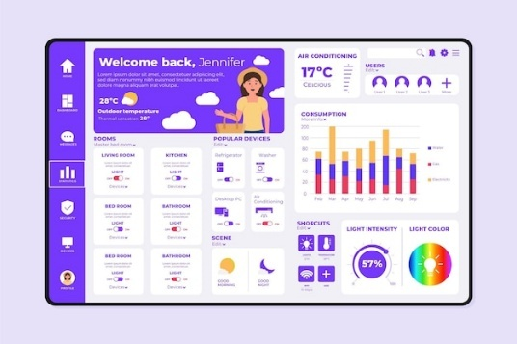  https://www.freepik.es/vector-gratis/aplicacion-inteligente-administracion-hogar_9469995.htm#fromView=search&page=1&position=3&uuid=00026988-0d20-41ac-8d20-32834128c073&query=power+bi | Los gráficos automatizados facilitan la comprensión de los datos mediante visualizaciones como barras, líneas o tortas, ayudando a identificar patrones y relaciones. | Gráficos automatizados para interpretar resultados
Escena 4 | 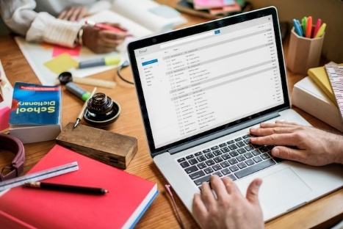  https://www.freepik.es/fotos-premium/concepto-digital-datos-conexion-tecnologia-red_3307627.htm#fromView=search&page=2&position=10&uuid=59961373-391d-4ab8-9cd0-27728759381a&query=word+microsoft | Los procesadores de texto, como Word o Google Docs, permiten redactar el informe, organizar el contenido en secciones y dar un formato profesional al documento. | Procesadores de texto para estructurar y presentar el informe

